**Partie 1 : caractéristiques des signaux sonores**

1/

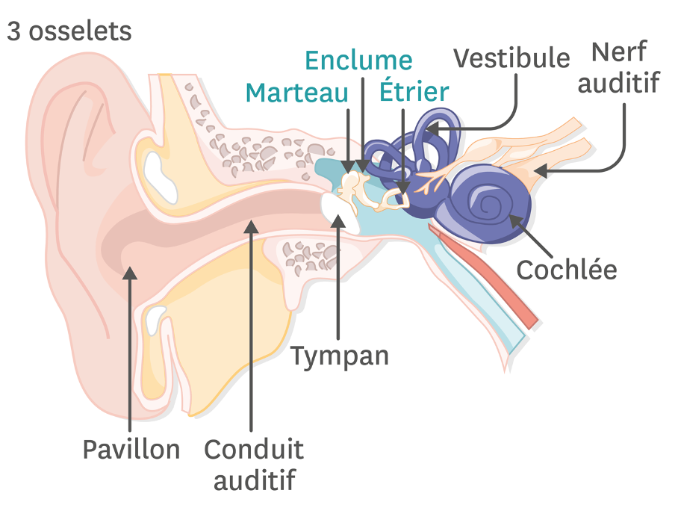

**Les vibrations de l’air sont captées et guidées jusqu’au tympan par l’oreille externe. En vibrant, le tympan les transmet aux osselets qui les ampli­fient. Elles sont alors reçues par la cochlée qui les convertit en signaux électriques que le nerf auditif transmet au cerveau.**

2/ **Plus l’air vibre rapidement, plus le son perçu est aigu et plus sa fréquence est élevée. Nous percevons les sons entre 20 Hz et environ 20 000 Hz. Ce plafond diminue avec l’âge.**

3/Le son se transmet grâce à la compression qui se déplace au milieu des molécules d’air.

Contrairement au vent, le son est une vibration de molécules mais pas un déplacement d’air. Le pavillon capte les ondes sonores de l'environnement (parole, musique, bruit) et les dirige vers le conduit auditif externe qui assure leur transmission jusqu'à l'oreille moyenne.

4/guitare 75Hz-1400Hz, la basse 30 Hz-450hz trompette 170Hz -1175Hz

AM 50 Hz à 15 kHz

FM 87,5 – 108 MHz

Le standard **CD** et digital mondial **est de** 44 100 Hz.

**Partie 2 : Étude d’une chaîne d’acquisition de signaux sonores**

2/ **L'échantillonnage consiste à prélever les valeurs d'un signal à intervalles définis, généralement réguliers. Cette interval de temps ce note Te.Pour bien choisir la peridode d'échantillonnage on utilise le theroreme de SHANNON… ensuite pour retrouver Te on fait 1/Fe**

# **Quantification**

Comme les ordinateurs utilisent le binaire il va falloir transformer ces valeurs en nombre binaire pour cela on va définir une grande profondeur de bits qui plus sera grande plus le signal sera précis mais aussi lourd.On peut ensuite déterminer le pas de quantification avec le formule du quantum qui est l’intervalle entre 2 valeurs numérique binaires successives.

Parti 3

3**/ À l'**[**inverse**](https://www.techno-science.net/glossaire-definition/Inverse.html)**, une chaîne de passage d'un signal numérique vers un signal analogique contiendra les éléments suivants :**

* **un décodeur (ou démodulateur),**
* **un convertisseur numérique-analogique (CNA),**
* **un** [**démultiplexeur**](https://www.techno-science.net/definition/233.html) **(Demux),**
* **un filtre de lissage, qui va tenter de recréer les valeurs intermédiaires,**
* **une sortie analogique.**

**La conversion suit le chemin suivant :**

**Source numérique -> Décodeur -> CNA -> Demux -> Filtre de lissage -> Signal analogique**

**operation a effectuer; Un CNA est définit par sa résolution n (par exemple 12 bits) ; connaissant la sortie pleine échelle (10V par exemple) on peut alors calculer le quantum (q = 10/2n-1 dans notre exemple).**

**De manière générale, la valeur de sortie (par exemple dans le cas d’une tension) est :**

**Vs = Nq où N représente le nombre binaire à convertir**

**avec q = Vmax/(2n - 1) où n représente le nombre de bits**

En [traitement du signal](https://fr.wikipedia.org/wiki/Traitement_du_signal), un circuit bloqueur d'ordre zéro [est un](https://fr.wikipedia.org/wiki/Bloqueur_d%27ordre_z%C3%A9ro#cite_note-1) [modèle mathématique](https://fr.wikipedia.org/wiki/Mod%C3%A8le_math%C3%A9matique) utilisé pour étudier la [fonction de transfert](https://fr.wikipedia.org/wiki/Fonction_de_transfert) d'un [convertisseur numérique-analogique](https://fr.wikipedia.org/wiki/Convertisseur_num%C3%A9rique-analogique) idéalement simple.

Selon le théorème d'échantillonnage de Nyquist – Shannon , un CNA peut reconstruire le signal d'origine à partir des données échantillonnées à condition que sa bande passante réponde à certaines exigences (par exemple, un signal en bande de base avec une bande passante inférieure à la fréquence de Nyquist ). L'échantillonnage numérique introduit une erreur de quantification qui se manifeste par un bruit de bas niveau dans le signal reconstruit.